КРАСНОДАРСКИЙ КРАЙ  
МУП УКС

НОВОКУБАНСКОГО РАЙОНА

ОБОСНОВАНИЕ

необходимости получения разрешения на отклонение от предельных параметров при реконструкции квартиры № 3 в многоквартирном жилом доме на земельном участке по адресу:

г. Новокубанск, ул. Фурманова, 38а

2180-1120-0

краснодарский край

МУП УКС

НОВОКУБАНСКОГО РАЙОНА

Заказчик: гр. Терников Д.Е.

ОБОСНОВАНИЕ

необходимости получения разрешения на отклонение от предельных параметров при реконструкции квартиры № 3 в многоквартирном жилом доме на земельном участке по адресу:

г. Новокубанск, ул. Фурманова, 38а

2180-1120-0

Директор

ГИП

Инженер



.С.

Р.Ю.

НОРМОКОНТРОЛЬ I СОГЛАСОВАНО

Pn

2

С:

-§

О

краснодарский край

МУП УКС

НОВОКУБАНСКОГО РАЙОНА  
Член СРО союз «РОПК» СРО-П-034-12102009  
Местонахождение: 352240, г. Новокубанск, ул. Лермонтова, 63

Тел. 8(86195)31050

от 16.11.2020 г. №2180.

ОБОСНОВАНИЕ

необходимости получения разрешения на отклонение от предельных  
параметров при реконструкции квартиры № 3  
в многоквартирном жилом доме

Пояснительная записка

Земельный участок площадью 1717 кв.м, с кадастровым номером 23:21:0401007:1113, расположен по адресу: г. Новокубанск, ул. Фурманова, 38а, где на праве собственности принадлежит квартира № 3 гр. Терниковой Оксане Олеговне, с общей площадью 398 кв.м и выделенной под квартиру площадью из данного земельного участка в 352 кв.м, о чем сделана запись в Едином государственном реестре. На земельном участке по ул. Фурманова, 38а расположены следующие объекты капитального строительства: здание литера «А» (многоквартирный жилой дом) основного назначения. При этом, здание

|  |  |  |  |  |  |
| --- | --- | --- | --- | --- | --- |
|  |  |  |  |  |  |
|  |  |  |  |  |  |
| Изм. | Кол. | Лист | .V? лок. | npanj | ' Дата |
| Разработал | | Кравченко | |  | 11.20 |
|  | |  | |  |  |
| Н. контр. | | Кедя | | УЖу | 11.20 |
| ГИП | | Кедя | |  | 11.20 |
|  | |  | | V |  |

2180-1120-0

|  |  |  |
| --- | --- | --- |
| Стадия | Лист | Листов |
| п | 1 | 9 |

1

I

Общая пояснительная записка

МУП УКС

Новокубанского района

НОРМОКОНТРОЛЬ СОГЛАСОВАНО

литера «А» планируется реконструировать, с целью строительства новой  
пристройки размером 5,0x5,6 м с юго-восточной стороны к квартире № 3.

Согласно правил землепользования и застройки Новокубанского  
городского поселения Новокубанского района (далее ПЗЗ), утвержденными  
решением Совета Новокубанского городского поселения Новокубанского  
района от 01.08.2014 г. № 585 «Об утверждении Правил землепользования и  
застройки территории Новокубанского городского поселения Новокубанского  
района Краснодарского края», в редакции от 24.01.2020 г. № 75 «О внесении  
изменений в решение Совета Новокубанского городского поселения  
Новокубанского района от 01.08.2014 г. № 585 «Об утверждении Правил  
землепользования и застройки территории Новокубанского городского  
поселения Новокубанского района Краснодарского края», установлен  
градостроительный регламент, в соответствии с которым данный земельный  
участок расположен в территориальной зоне Ж-1А - зона застройки  
индивидуальными жилыми домами. Зона застройки индивидуальными жилыми  
домами Ж-1 А выделена для обеспечения правовых, социальных, культурных,  
бытовых условий формирования жилых районов с минимально разрешенным  
набором услуг местного значения, где установлены следующие предельные  
(минимальные и (или) максимальные) размеры земельных участков и  
предельные параметры разрешенного строительства или реконструкции  
объектов капитального строительства:

1. минимальная/максимальная площадь земельных участков - 300-2500

кв.м;

1. минимальная ширина вдоль фронта улицы -12м;
2. минимальный отступ зданий, сооружений, строений и сооружений вспомогательного использования от передней границы - территории общего пользования - 5,0 м (за исключением навесов, беседок, мангалов, вольеров - 1,0

|  |  |  |  |  |  |  |  |  |  |
| --- | --- | --- | --- | --- | --- | --- | --- | --- | --- |
| 1 | г |  | | | | | | | |
| i |  |  |  |  |  | ттн |  |  | Лист |
| 5С |  |  |  |  |  |  |  | 2180-1120-0 |  |
|  |  | Изм. | Кол. | Лист | №док | Под Л. | Дата |  | 2 |

НОРМОКОНТГОЛЬ СОГЛАСОВАНО

м) в новых микрорайонах; по линии существующей застройки в застроенной  
территории;

1. минимальный отступ зданий, сооружений, строений и сооружений  
   вспомогательного использования от боковой границы - границы смежных  
   земельных участков - 3,0 м (за исключением навесов, беседок, мангалов,  
   вольеров - 1,0 м); при блокировке - 0,0 м;
2. минимальный отступ зданий, сооружений, строений и сооружений  
   вспомогательного использования от задней границы - границы смежных  
   земельных участков - 3,0 м (за исключением навесов, беседок, мангалов,  
   вольеров - 1,0 м); при блокировке - 0,0 м;
3. максимальное количество надземных этажей зданий (за исключением  
   строений и сооружений вспомогательного использования) - 3; для строений и  
   сооружений вспомогательного использования - 2;
4. максимальная высота зданий от уровня земли до уровня верха  
   перекрытия последнего этажа (за исключением строений и сооружений  
   вспомогательного использования) - 20 м;
5. максимальный процент застройки - 60%.

В связи с необходимостью улучшения жилищных условий путем реконструкции существующей квартиры (часть здания литера «А»), со строительством новой пристройки размером 5,0x5,6 м с юго-восточной стороны, с учетом существующих инженерных коммуникаций (газопровод, водопровод и канализация), которые данный земельный участок делают неблагоприятным для полноценной застройки, а также сложная конфигурация выделенного под квартиру земельного участка, запланировано отклонение от предельных параметров установленных градостроительным регламентом.

Расчетные технико-экономические показатели здания литера «А» с планируемым отклонением после реконструкции составят:

А

_

|  |  |  |  |  |  |  |  |
| --- | --- | --- | --- | --- | --- | --- | --- |
|  |  |  |  |  |  |  | Лист |
|  |  |  |  |  |  | 2180-1120-0 | 3 |
| Изм. | Кол. | Лист | Ходок | ПодЬ. | Дата |

НОРМОКОНТРОЛЬ I СОГЛАСОВАНО

S:

а:

* площадь застройки **-** 293,1 кв.м;
* общая площадь **-** 180,7 кв.м;
* жилая площадь **-** 99,9 кв.м;
* площадь здания (площадь, определенная в соответствии с  
  требованиями, утвержденными приказом Минэкономразвития № 90 от  
  01.03.2016 г.) **-** 283,1 кв.м;
* строительный объем **-** 736,0 куб.м;
* максимальная высота **-** 8,50 м;
* количество этажей **-** 2, в том числе подземных **-** 0;
* этажность **-** 2;
* функциональное назначение **-** индивидуальный жилой дом.

Существующий реконструируемый объект недвижимости возведен до установления действующего градостроительного регламента, а именно в 1990 году. При этом, на возведение данного объекта было получено соответствующее разрешение на строительство. В настоящее время, рассматриваемый объект недвижимости расположен на земельном участке с учетом предельных параметров утвержденных градостроительным регламентом. При этом, после реконструкции со строительством новой пристройки к этому объекту, будут нарушены градостроительные отступы от межевой границы с соседним земельным участком по ул. Фурманова, 386, где данное расстояние будет равно 1,3 м (по нормативу не менее 3,0 м). Согласно ст. 36 п. 9 Градостроительного кодекса Российской Федерации, реконструкция объектов капитального строительства, предельные параметры которых не соответствуют градостроительному регламенту, осуществляется только путем приведения таких объектов в соответствие с градостроительным регламентом или путем уменьшения их несоответствия предельным параметрам разрешенного строительства. Ввиду строительства новой пристройки

|  |  |  |  |  |  |  |  |
| --- | --- | --- | --- | --- | --- | --- | --- |
|  |  |  |  | ■-■-■I  а1; / . |  |  | Лист |
|  |  |  |  | W |  | 2180-1120-0 | 4 |
| Изм. | Кол. | Лист | №док | ПодЬ. | Дата |

*НОРМОКОНТРОЛЬ СОГЛАСОВАНО*

а;

5

а

§

02

основного жилого назначения к квартире № 3, с юго-восточной стороны от  
реконструируемого объекта, без затрагивания существующих инженерных  
сетей (водопровод и канализация), то приведение в соответствие с  
градостроительным регламентом в части минимального отступа зданий от  
границ смежных участков, без нарушения целостности как  
реконструируемого объекта, так и существующих инженерных сетей,  
невыполнимо, что дает возможность выполнить мероприятия по  
реконструкции путем уменьшения данных предельных параметров,  
установленных градостроительным регламентом, с учетом сохранения  
архитектурно-планировочного решения реконструируемого объекта и  
размещения существующих внутриплощадочных инженерных сетей.

Расположение новой пристройки с юго-восточной стороны  
реконструируемого объекта на расстоянии 1,3 м от межевой границы с  
соседним земельным участком по ул. Фурманова, 386 позволит сохранить все  
существующие внутриплощадочные коммуникации, а также обеспечит  
нормальное и комфортное функционирование квартиры № 3 с созданием  
дополнительных условий для полноценного удовлетворения хозяйственно-  
бытовых и санитарно-гигиенических нужд.

Обоснование

Идентификация здания согласно со ст. 4 Федерального закона от  
30.12.2009 г. № 384-ФЗ «Технический регламент о безопасности зданий и  
сооружений»:

1. назначение - многоквартирный жилой дом;

|  |  |  |  |  |  |  |  |
| --- | --- | --- | --- | --- | --- | --- | --- |
|  |  |  |  | г—Н |  |  | Лист |
|  |  |  |  |  |  | 2180-1120-0 | 5 |
| Изм. | Кол. | Лист | Ходок | Под^. | Дата |

*НОРМОКОНТРОЛЬ* I *СОГЛАСОВАНО*

1. принадлежность к объектам транспортной инфраструктуры и к другим  
   объектам, функционально-технологические особенности которых влияют на  
   безопасность - не принадлежит;
2. возможность опасных природных процессов и явлений, а также  
   технологических воздействий на территории, на которой будут осуществляться  
   строительство, реконструкция (переустройство) и эксплуатация здания или  
   сооружения - расчетная сейсмичность площадки - 7 баллов;
3. принадлежность к опасным производственным объектам - не  
   принадлежит;
4. пожарная и взрывопожарная опасность - класс функциональной  
   пожарной опасности - Ф 1.4;
5. наличие помещений с постоянным пребыванием людей - для  
   постоянного проживания;
6. уровень ответственности - нормальный.

Согласно пункту 7.9 СП 55.13330.2016 «Дома жилые

одноквартирные», степень огнестойкости и класс конструктивной пожарной опасности не нормируются для одноэтажных и двухэтажных домов. Реконструируемый объект расположен в секторе индивидуальной жилищной застройки. Подъезд пожарных автомобилей к реконструируемому объекту предусмотрен с ул. Фурманова. Рассматриваемое здание не ограничивает доступ пожарных автомобилей к существующим объектам капитального строительства.

В соответствии с графическим приложением к настоящему обоснованию (схема планировочной организации земельного участка), существующее расположение реконструируемого здания позволяет обеспечить объемно­планировочные решения в соответствии с требованиями к инсоляции согласно

|  |  |  |  |  |  |  |  |  |
| --- | --- | --- | --- | --- | --- | --- | --- | --- |
|  |  |  |  |  | fW |  |  | Лист |
|  |  |  |  |  |  |  | 2180-1120-0 | 6 |
| Кзм. | Кол. | Лист | №док | ПодЬ. | | Дата |

нотоконтропь 1 *согласовано*



СанПиН 2.2.1/2.1.1.1076-01 «Гигиенические требования к инсоляции и солнцезащите помещений жилых и общественных зданий и территорий».

В границах рассматриваемого земельного участка отсутствуют зоны, на которые распространяются градостроительные, санитарно-защитные, охранные или иные ограничения.

Согласно СанПиН 2.2.1/2.1.1.1200-03 «Санитарно-защитные зоны и

*s*

санитарная классификация предприятий, сооружений и иных объектов», санитарно-защитные зоны для реконструируемого здания на рассматриваемом земельном участке, не предусматриваются, так как существующий индивидуальный жилой дом не является источником воздействия на среду обитания и здоровье человека.

В связи с необходимостью улучшения жилищных параметров, с созданием дополнительных условий для полноценного удовлетворения хозяйственно-бытовых, санитарно-гигиенических нужд и нормируемых показателей для проживания и микроклимата жилых помещений в квартире № 3, путем реконструкции многоквартирного жилого дома, со строительством новой пристройки размером 5,0x5,6 м с юго-восточной стороны, с учетом существующих инженерных коммуникаций (газопровод,

водопровод и канализация), которые данный земельный участок делают

*

неблагоприятным для полноценной застройки, а также сложной конфигурации выделенного под данную квартиру земельного участка и с соблюдением требований технических регламентов, СП и СанПиН,/то возможно сохранить расположение новой пристройки к квартире № 3 на расстоянии не более 1,3 м от межевой границы с соседним земельным участком по ул. Фурманова, 386.

Необходимое отклонение от предельных параметров разрешенного строительства или реконструкции должно осуществляться при согласии всех

|  |  |  |  |  |  |  |  |
| --- | --- | --- | --- | --- | --- | --- | --- |
|  |  |  |  |  | |  | . Лист |
|  |  |  |  |  |  | 2180-1120-0 | 7 |
|  | Кол. | Лггт | "ЛЮ  '«-МУ* | ПсдА | тт~г-> |

НОРМОКОНТРОЛЬ j ( СОГЛАСОВАНО



*4*

i

IS

I

05

§

*

заинтересованных лиц, через проведение процедуры публичных слушаний в органах местного самоуправления.

Приложения:

1. Выписка СРО.

i

1. Схема планировочной организации земельного участка на топографической съемке М1:500.

|  |  |  |  |  |  |  |  |
| --- | --- | --- | --- | --- | --- | --- | --- |
| 1 | ■ |  |  | ГГ171 |  |  | Лм^гт |
|  |  |  | 1 | *• '&WI* |  | 2180-1120-0 | 8 |
| It=i- | Кол. | тт..«-  *J* i |  |  | ТТ |

НОРМОКОНТРОЛЬ СОГЛАСОВАНО

*

«е

5

§

5

ПРИЛОЖЕНИЯ

л

/

|  |  |  |  |  |  |  |  |  |  |
| --- | --- | --- | --- | --- | --- | --- | --- | --- | --- |
|  |  |  |  |  | / | |  |  | Лист |
|  |  |  |  |  | *N* | L£ |  | 2180-1120-0 | 9 |
| Изм. | Кол. | Лист | Хадок | Под^.' | | | Дата |

Фарма выписки утверждена приказам Ростехнадзора am 04.03.2019\Ь 86

ВЫПИСКА

ИЗ РЕЕСТРА ЧЛЕНОВ САМОРЕГУЛИРУЕМОЙ ОРГАНИЗАЦИИ

04.09.2020 453

(дата) (номер)

Союз «Региональное объединение проектировщиков Кубани» саморегулируемая организация

(Союз ТОПК" СРО)

(полное и сокращенное наименование саморегулируемой организации)

Саморегулируемая организация, основанная на членстве лиц, осуществляющих подготовку

проектной документации

(вид саморегулируемой организации)

Россия. 350000. г, Краснодар, ул. Красноармейская, д. 68. оф. 201. <http://www.sropkju/>.

info@ sropk.ru

(адрес места нахождения саморегулируемой организации, адрес официального сайта в информационно-  
телекоммуникационной сети "Интернет", адрес электронной почты)

СРО-П-034-12102009

(регистрационный номер записи в государственном реестре саморегулируемых организаций)

выдана: Муниципальное унитарное предприятие "Управление капитального строительства

Новокубанского района"

(фамилия, имя (в случае, если имеется) отчество заявителя - физического лица или полное наименование заявителя -

юридического лица)

|  |  |
| --- | --- |
| Наименование I Сведения | |
| 1. Сведения о члене саморегулируемой организации: | |
| 1.1 Полное и (в случае, если имеется) сокращенное наименование юридического лица или фамилия, имя, (в случае, если имеется) отчество индивидуального предпринимателя | Муниципальное унитарное предприятие "Управление капитального строительства Новокубанского района" МУЛ "УКС Новокубанского района" |
| 1.2 Идентификационный номер налогоплательщика (ИНН) | 2343009940 |
| 1.3 Основной государственный регистрационный номер (ОГРН) или основной государственный регистрационный номер индивидуального предпринимателя (ОГРНИТТ) | 1162372050983 |
| 1.4 Адрес места нахождения юридического лица | Российская Федерация, 352240, Краснодарский край, г. Новокубанск, /л. Советская, д. 82 |
| 1.5 Место фактического осуществления деятельности (только для индивидуального преОпринимателя) |  |
| 2. Сведение о членстве индивидуального предпринимателя или юридического лица в саморегулируемой организации: | |
| 2.1 Регистрационный номер члена в реестре членов саморегулируемой организации | 175 |
| 2.2 Дата регистрации юридического лица или индивидуального  предпринимателя в реестре членов саморегулируемой организации (число, месяц, еод) | 18.11.2010 |
| 2.3 Лата (число, месяц, гол) и номео цешения о приеме в члены саморегулируемой организации | 18 .11.2010, Протокол №45 |
| 2.4 Дата вступления в силу решения о приеме в члены саморегулируемой организации (число, месяц, год) | 18.11.2010 |
| 2.5 Дата прекращения членства в саморегулируемой организации (число, месяц, год) |  |

**3. Сведения о наличии у члена саморегулируемой организации права выполнения работ:**

3.! Дата, с которой член саморегулируемой организации имеет право выполнять инженерные изыскания,

осуществлять подготовку проектной документации, строительство, реконструкцию, капитальный ремонт,  
снос объектов капитального строительства по договору подряда на выполнение инженерных изысканий,  
подготовку проектной документации, по договору строительного подряда, по договору подряда на

осуществление сноса:

|  |  |  |
| --- | --- | --- |
| в отношении объектов капитального строительства (кроме особо опасных, технически сложных и уникальных объектов, объектов использования атомной энергии) | в отношении особо опасных, технически сложных и уникальных объектов капитального строительства (кроме объектов использования атомной энергии) | в отношении объектов использования атомной энергии |
| 18.11.2010 | - | - |

3.2 Сведения об уровне ответственности члена саморегулируемой организации по обязательствам по договору подряда на выполнение инженерных изысканий, подготовку проектной документации, по договору строительного подряда, по договору подряда на осуществление сноса, и стоимости работ по одному договору,

|  |  |  |
| --- | --- | --- |
| а) первый | ✓ | не превышает 25 000 000 (двадцать пять миллионов) рублей. |
| б) второй |  | не превышает 50 000 000 (пятьдесят миллионов) рублей. |
| в) третий |  | не превышает 300 000 000 (трехсот миллионов) рублей. |
| г) четвертый |  | составляет 300 000 000 (триста миллионов) рублей и более. |

3.3 Сведения об уровне ответственности члена саморегулируемой организации по обязательствам по договору подряда на выполнение инженерных изысканий, подготовку проектной документации по договору строительного подряда, по договору подряда на осуществление сноса, заключаемым с использованием конкурентных способов заключения договоров, в соответствии с которым указанным членом внесен взнос в

|  |  |  |
| --- | --- | --- |
| а) первый |  | не превышает 25 000 000 (Двадцать пять миллионов) рублей. |
| б)второй |  | не превышает 50 000 000 (Пятьдесят миллионов) рублей. |
| в) третий |  | не превышает 300 000 000 (Триста миллионов) рублей. |
| г) четвертый |  | составляет 300 000 000 (Триста миллионов) рублей и более. |

4. Сведения о приостановлении права выполнять инженерные изыскания, осуществлять подготовку проектной документации, строительство, реконструкцию, капитальный ремонт, снос объектов капитального строительства:

4.1 Дата, с которой приостановлено право выполнения работ (число, месяц, год)

Отсутствует

4.2 Срок, на который приостановлено право выполнения работ

Отсутствует

Директор



В .Н. Маток

М.П.

ЛугрЬая

растительность

155,00

Участок по ул. Фурнаноба

через процедуру

слушаний

Граница земельного участка

154.74 /

Участок'по

Участок по ул. ФурмоноЬа , 38, б

У=230Э684. 51

1=485+69. 72

Y=2303676. 06

Участок по ул. Фурнаноба , 40

/. Все размера дана 6 метрах

1. Кадастробай номер земельного участка 23:21:0401007:1113
2. Площадь земельного участка 1717 кб.м
3. Площадь застройки земельного участка 293,1 кб. м
4. Процент застройки земельного участка 17%

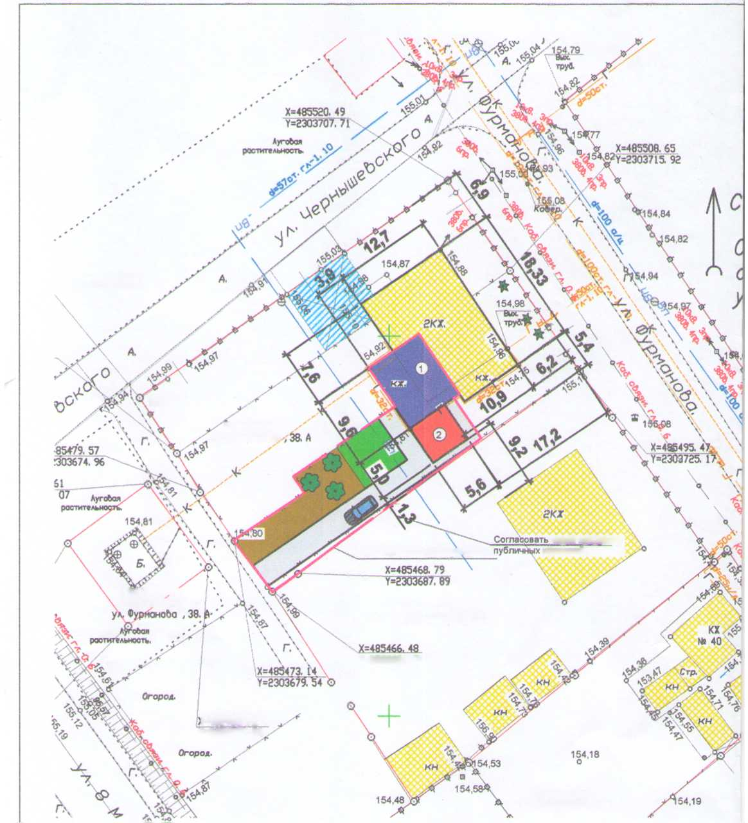

Условные обозначения

С

ф - люк канализации - люк бодопрсвода *в* — - водопровод — *к* — - канализация

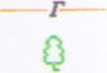

* газопровод
* дерево

\А - опора ЛЭП

Схема плониродочной организации земельного участка

кх

№42

граница земельного участка

—- слаботочное сети  
*—* - ЛЭП

* существующая (реконструируемая) квартира
* бетон/плитка



* клумба/газона/озеленение
* огород
* гравий



- существующий объект капитального строительства



* новая пристройка вспомогательного использования, к реконструируемой квартире
* навес
* линия существующей застройки

ф - деревья/объекта садоводства

* - кустарники/объекта благоустройства

|  |  |  |  |  |  |  |  |  |  |
| --- | --- | --- | --- | --- | --- | --- | --- | --- | --- |
|  |  |  |  |  |  | 2180-1120-ПЗУ | | | |
|  |  |  |  |  |  |
|  |  |  |  |  |  | Адрес & Новокубанск, ул Фурманова, 38а, кв. N3 Заказчик: гр Терников Д Е | | | |
|  |  |  |  | а А |  |
| Изм. | Колуч. | Лист | It док | JJ°g4! | Дота |
| Разра( | 5отал | Кравченко | |  |  | Графическое описание обоснования для разрешения на отклонением от предельнах параметров | Стадия | Лист | Листов |
|  | |  | | V |  | П | 1 | 1 |
|  | |  | |  |  |
|  | |  | |  |  | Схема планировочной организации земельного участка Ml: 500 | МУП У КС  Новокубанского района | | |
| И контр. | | Кедя | |  |  |
| ГИП | | Кедя | |  |  |

